長和町キャラクター「なっちゃん」デザイン使用に関する要綱

（趣旨）
第１条 この要綱は、長和町のキャラクター「なっちゃん」のデザインの使用に関し、必要な事項を定めるものとする。
（定義）
第２条 この要綱において「キャラクター」とは、町が定めた基本デザイン（別紙）及び町長が別に定めるその展開デザインのことをいう。
（キャラクターの使用）
第３条 キャラクターを使用しようとする者（以下「申請者」という。）は、あらかじめ町長の承認を受けなければならない。ただし、次の各号のいずれかに該当し、かつ、営利を目的とせず、図柄を変更することなく平面で使用するときは、この限りでない。
(１) 町の関係機関が使用するとき。
(２) 学校等が教育の目的で使用するとき。
(３) 町内自治会等の住民組織が、地域活動において使用するとき。
(４) 報道機関が報道及び広報の目的で使用するとき。
(５) 個人、家庭内その他これに準ずる限られた範囲内において使用するとき。
(６) その他町長が使用について適当と認めたとき。
（使用の承認申請）
第４条 申請者は、次条に規定する承認を受けようとするときは、長和町キャラクター「なっちゃん」デザイン使用申請書（様式第１号）に必要書類を添えて、町長に提出しなければならない。
（使用の承認）
第５条 町長は、前条に規定する申請があったときは、その内容を審査し、次の各号のいずれかに該当する場合を除き、使用を承認するものとする。
(１) 法令及び公序良俗に反し、又はそのおそれがあると認められるとき。
(２) 特定の政治、思想及び宗教の活動に利用するとき。
(３) 特定の個人又は団体等の売名に利用されるおそれがあるとき。
(４) 不当な利益を得るために使用すると認められるとき。
(５) 自己の商標、意匠等として独占的に使用し、又はそのおそれがあると認められるとき。
(６) 町の品位を傷つけ、又はそのおそれがあると認められるとき。
(７) キャラクターを第８条に規定する事項に基づき使用せず、又は使用しないおそれがあると認められるとき。
(８) その他町長が使用について不適当と認めたとき。
２ 町長は、前項の規定による申請を承認するときは、長和町キャラクター「なっちゃん」デザイン使用（変更）承認通知書（様式第２号）により通知するものとする。
３ 町長は、使用承認に際し、必要な条件を付すことができる。
（使用料）
第６条 キャラクターの使用料は、無料とする。
（使用承認期間）
第７条 使用承認期間は、承認日から起算して１年を経過する日以後の最初の３月31日を限度とする。ただし、更新は妨げない。
（使用上の遵守事項）
第８条 キャラクターの使用承認を受けた者（以下「使用者」という。）は、次の各号に掲げる事項を遵守しなければならない。
(１) 使用承認を受けた目的及び用途にのみ使用し、町長が指示する使用条件に従うこと。
(２) デザインの形状及び色は変更しないこと。ただし、町長が適当と認めた場合はこの限りでない。
(３) キャラクターのイメージを損なう使用をしないこと。
(４) 原則として、「なっちゃん」のイラストに近接して「長和町イメージキャラクター『なっちゃん』」を表記すること。
(５) 使用者は、この要綱に基づく使用の承認により生じた権利及び義務を第三者に譲渡し、又は転貸しないこと。
(６) 商標登録、意匠登録等の出願並びに著作物に関する自己の権利の新たな設定及び登録を行わないこと。
(７) キャラクターを使用した物品等について、町長の承認を得ること。
（承認内容の変更）
第９条 使用者は、承認された内容について変更しようとするときは、あらかじめ長和町キャラクター「なっちゃん」デザイン使用変更申請書（様式第３号）を町長に提出し、その承認を受けなければならない。
２ 町長は、前項の規定による変更を承認するときは、長和町キャラクター「なっちゃん」デザイン使用（変更）承認通知書（様式第２号）により通知するものとする。
３ 使用者は、変更申請の承認後についても、前条の規定を遵守しなければならない。
（使用承認の取消し）
第10条 町長は、使用者が次の各号のいずれかに該当すると認められるときは、使用の承認を取り消すことができる。
(１) この要綱の規定に違反したとき、又は違反したことが判明したとき。
(２) 偽りその他不正の手段により使用承認を受けたとき。
(３) 前２号に掲げるもののほか、町長が不適当と認めたとき。
２ 町長は、前項の規定により承認を取り消したときは、使用者に対し、その理由を明記した書面をもって通知するものとする。
３ 第１項の規定により承認を取り消された者は、承認取消しの通知があった日以後、当該承認に係る物品等を使用してはならない。
４ 町長は、承認を取り消されたことにより生じた損害について、賠償する責任を一切負わない。
（責任の制限）
第11条 町は、使用者がキャラクターの使用によって第三者に対して損害又は損失を与えた場合について、損害賠償、損失補償その他法律上の責任を一切負わない。
（委任）
第12条 この要綱に定めるもののほか、この要綱の施行に関し必要な事項は、町長が別に定める。
附 則
（施行期日等）
１ この告示は、公布の日から施行する。
（長和町ＰＲキャラクターなっちゃんの使用に関する要綱の廃止）
２ 長和町ＰＲキャラクターなっちゃんの使用に関する要綱（平成22年）は、廃止する。
別紙（第２条関係）
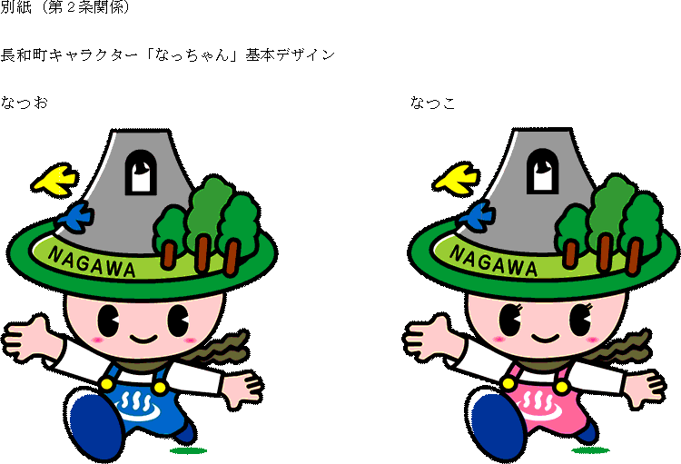
様式第１号（第４条関係）
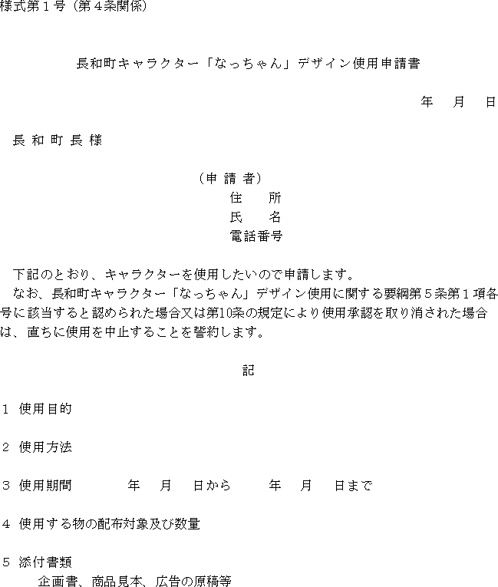
様式第２号（第５条、第９条関係）
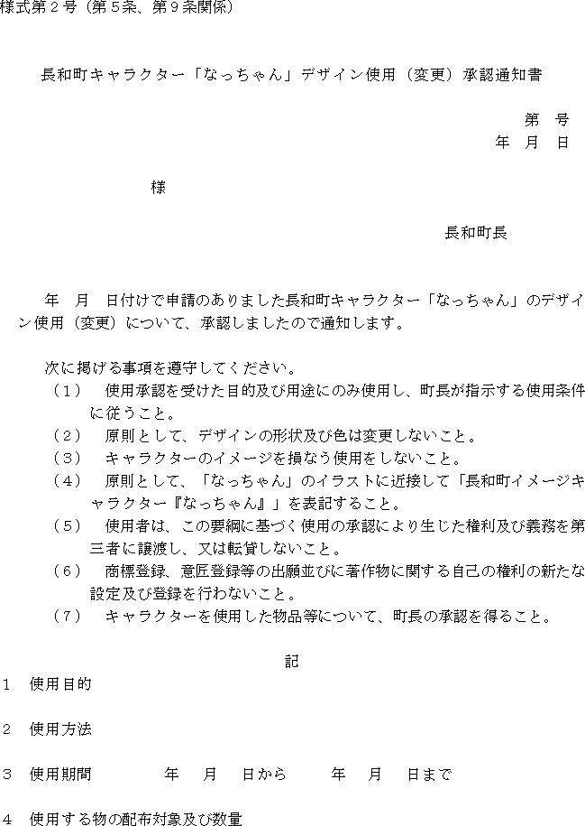
様式第３号（第９条関係）
